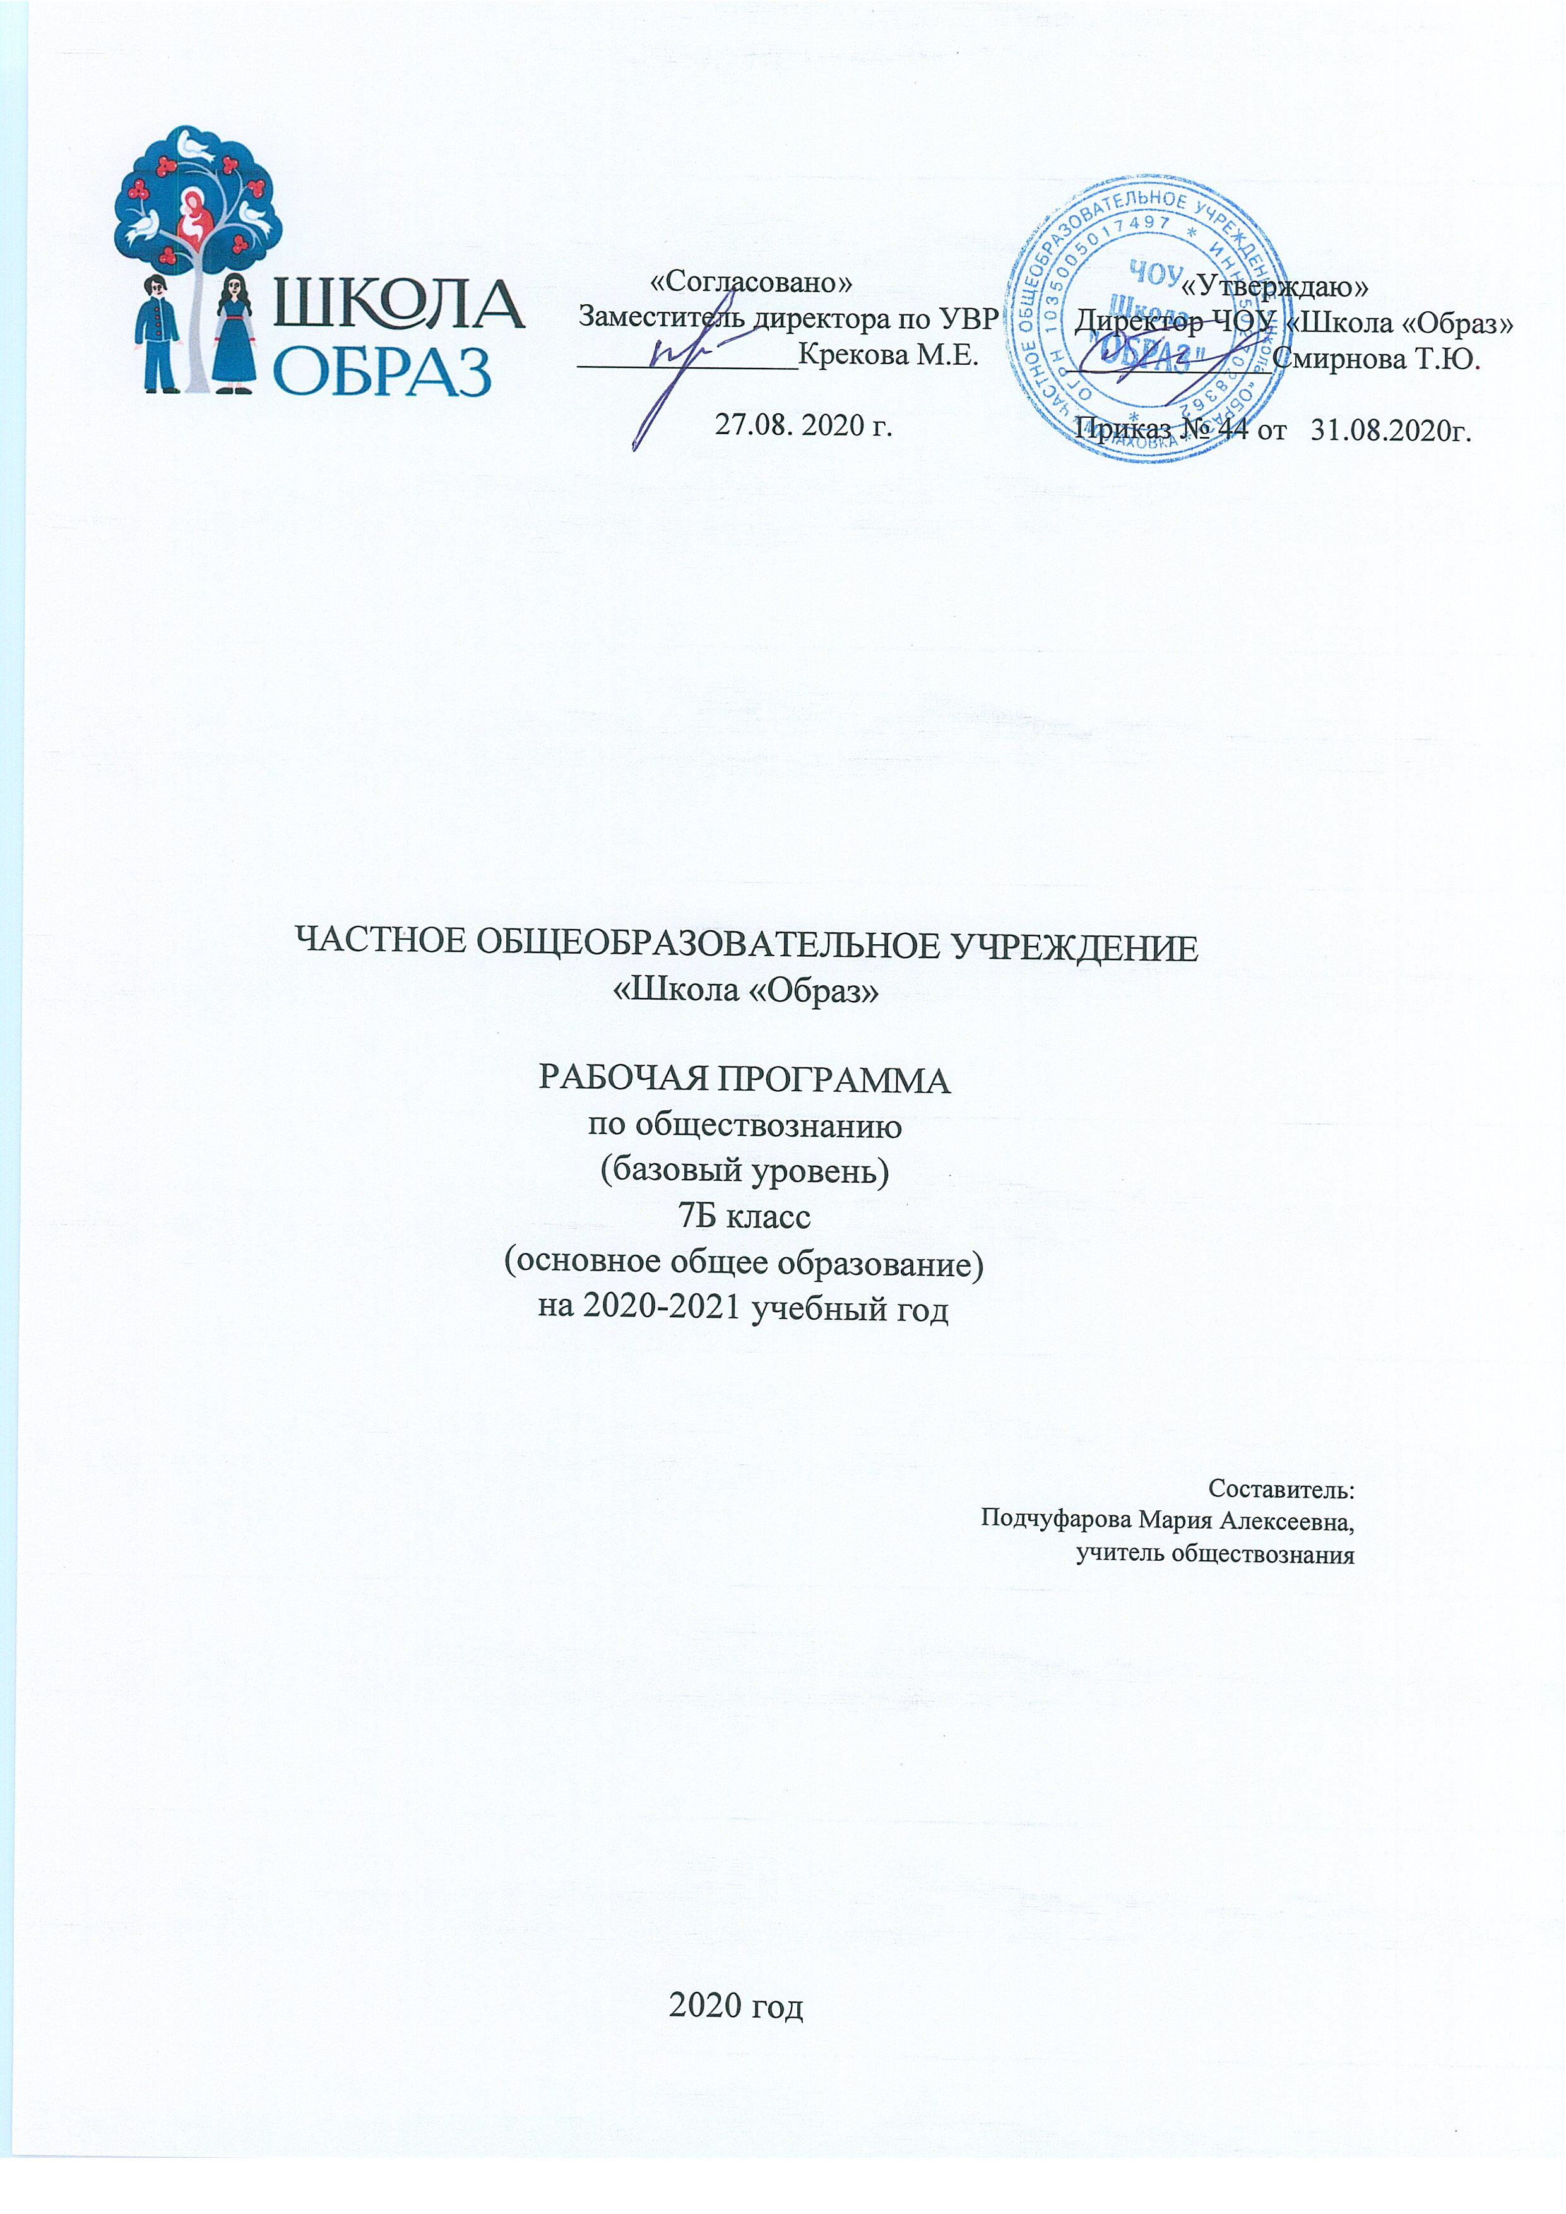

Пояснительная записка.
Рабочая программа разработана в соответствии с ФГОС ООО, утвержденным приказом Министерства образования РФ № 1887 от 17.12.2010 с изменениями, на основе примерной программы ООО по обществознанию (базовый уровень) - М. "Просвещение" 2019 г. с учетом авторской программы общеобразовательных учреждений по обществознанию к предметной линии учебников (Л.Н. Боголюбова) М.: Просвещение, 2019.
Рабочая программа по обществознанию ориентирована на предметную линию учебников Л.Н. Боголюбова, М.: Просвещение.
Планируемые результаты освоения учебного предмета.
Личностные:
1) формирование у обучающихся личностных представлений об основах российской гражданской идентичности, патриотизма, гражданственности, социальной ответственности, правового самосознания, толерантности, приверженности ценностям, закрепленным в Конституции Российской Федерации;
2) понимание основных принципов жизни общества, основ современных научных теорий общественного развития;
3) приобретение теоретических знаний и опыта применения полученных знаний и умений для определения собственной активной позиции в общественной жизни, для решения типичных задач в области социальных отношений, адекватных возрасту обучающихся, межличностных отношений, включая отношения между людьми различных национальностей и вероисповеданий, возрастов и социальных групп;
4) формирование основ правосознания для соотнесения собственного поведения и поступков других людей с нравственными ценностями и нормами поведения, установленными законодательством Российской Федерации, убежденности в необходимости защищать правопорядок правовыми способами и средствами, умений реализовывать основные социальные роли в пределах своей дееспособности;
5) освоение приемов работы с социально значимой информацией, ее осмысление; развитие способностей обучающихся делать необходимые выводы и давать обоснованные оценки социальным событиям и процессам;
6) развитие социального кругозора и формирование познавательного интереса к изучению общественных дисциплин.
Метапредметные:
1) умение самостоятельно определять цели своего обучения, ставить и формулировать для себя новые задачи в учебе и познавательной деятельности, развивать мотивы и интересы своей познавательной деятельности;
2) умение самостоятельно планировать пути достижения целей, в том числе альтернативные, осознанно выбирать наиболее эффективные способы решения учебных и познавательных задач;
3) умение соотносить свои действия с планируемыми результатами, осуществлять контроль своей деятельности в процессе достижения результата, определять способы действий в рамках предложенных условий и требований, корректировать свои действия в соответствии с изменяющейся ситуацией;
4) умение оценивать правильность выполнения учебной задачи, собственные возможности ее решения;
5) владение основами самоконтроля, самооценки, принятия решений и осуществления осознанного выбора в учебной и познавательной деятельности;
6) умение определять понятия, создавать обобщения, устанавливать аналогии, классифицировать, самостоятельно выбирать основания и критерии для классификации, устанавливать причинно-следственные связи, строить логическое рассуждение, умозаключение (индуктивное, дедуктивное и по аналогии) и делать выводы;
7) умение создавать, применять и преобразовывать знаки и символы, модели и схемы для решения учебных и познавательных задач;
8) смысловое чтение;
9) умение организовывать учебное сотрудничество и совместную деятельность с учителем и сверстниками; работать индивидуально и в группе: находить общее решение и разрешать конфликты на основе согласования позиций и учета интересов; формулировать, аргументировать и отстаивать свое мнение;
10) умение осознанно использовать речевые средства в соответствии с задачей коммуникации для выражения своих чувств, мыслей и потребностей; планирования и регуляции своей деятельности; владение устной и письменной речью, монологической контекстной речью;
11) формирование и развитие компетентности в области использования информационно-коммуникационных технологий (далее ИКТ-компетенции); развитие мотивации к овладению культурой активного пользования словарями и другими поисковыми системами;
12) формирование и развитие экологического мышления, умение применять его в познавательной, коммуникативной, социальной практике и профессиональной ориентации.
Предметные.
7 класс.
Ученик научится:
- 1) использовать знания о биологическом и социальном в человеке для характеристики его природы;
- 2) выполнять несложные практические задания по анализу ситуаций, связанных с различными способами разрешения межличностных конфликтов; выражать собственное отношение к различным способам разрешения межличностных конфликтов;
- 3) распознавать на основе приведенных данных основные типы обществ;
- 4) характеризовать движение от одних форм общественной жизни к другим; оценивать социальные явления с позиций общественного прогресса;
- 5) различать экономические, социальные, политические, культурные явления и процессы общественной жизни;
- 6) выполнять несложные познавательные и практические задания, основанные на ситуациях жизнедеятельности человека в разных сферах общества;
- 7) на основе полученных знаний выбирать позицию в предлагаемых модельных ситуациях;
- 8) раскрывать роль социальных норм как регуляторов общественной жизни и поведения человека;
- 9) различать отдельные виды социальных норм;
- 10) критически осмысливать информацию морально-нравственного характера, полученную из разнообразных источников, систематизировать, анализировать полученные данные; применять полученную информацию для определения собственной позиции, для соотнесения своего поведения и поступков других людей с нравственными ценностями;
- 11) раскрывать сущность патриотизма, гражданственности; приводить примеры проявления этих качеств из истории и жизни современного общества;
- 12) характеризовать специфику норм права;
- 13) раскрывать сущность процесса социализации личности.
Ученик получит возможность научиться:
- 1) наблюдать и характеризовать явления и события, происходящие в различных сферах общественной жизни;
- 2) выявлять причинно-следственные связи общественных явлений и характеризовать основные направления общественного развития;
- 3) использовать элементы причинно-следственного анализа для понимания влияния моральных устоев на развитие общества и человека;
- 4) оценивать социальную значимость здорового образа жизни;
- 5) оценивать роль деятельности в жизни человека и общества;
- 6) оценивать последствия удовлетворения мнимых потребностей, на примерах показывать опасность удовлетворения мнимых потребностей, угрожающих здоровью;
- 7) аргументированно обосновывать влияние происходящих в обществе изменений на положение России в мире;
- 8) использовать знания и умения для формирования способности уважать права других людей, выполнять свои обязанности гражданина РФ.
Содержание учебного предмета.

7 класс.
Тема 1. Мы живем в обществе.
Как устроена общественная жизнь. Что значит жить по правилам. Экономика и ее основные участники. Производственная деятельность человека. Обмен. Торговля. Реклама. Домашнее хозяйство. Бедность и богатство. Человек в обществе: труд и социальная лестница. Зачем людям государство. Почему важны законы. Культура и ее достижения.
Тема 2. Наша Родина – Россия.
Наша страна на карте мира. Государственные символы России. Конституция Российской Федерации. Гражданин России. Мы - многонациональный народ. Защита Отечества.

Тематическое планирование.

7 класс.

№ темы. | Название темы. | Количество часов на изучение темы. | Кол-во контрольных (тестовых) работ по каждой теме.
1. | Мы живем в обществе. | 20
2. | Наша Родина – Россия. | 14 | 1
 | Итого: | 34 часа.

7 класс.

№ урока. | Тема урока. | Дата по плану. | Дата по факту. | Замечания по корректировке.
1. | Вводный урок. | СЕНТЯБРЬ  1 неделя
Тема 1. Мы живем в обществе.
2. | Как устроена общественная жизнь. | 2 неделя
3. | Что значит «жизнь по правилам». | 3 неделя
4 - 5. | Экономика и ее основные участники. | 4 неделя  ОКТЯБРЬ  5 неделя
6 - 7. | Производственная деятельность человека. | 6 неделя  7 неделя
8 – 9. | Обмен, торговля, реклама. | 8 неделя  9 неделя
10 – 11. | Домашнее хозяйство. | НОЯБРЬ  10 неделя  11 неделя
12. | Бедность и богатство. | 12 неделя
13. | Человек в обществе: труд и социальная лестница. | ДЕКАБРЬ  13 неделя
14. | Практикум. Человек в экономических отношениях. | 14 неделя
15 - 16. | Зачем людям государство. | 15 неделя  16 неделя
17 – 18. | Почему важны законы. | ЯНВАРЬ  17 неделя  18 неделя
19 – 20. | Культура и её достижения. | 19 неделя  ФЕВРАЛЬ  20 неделя
Тема 2. Наша Родина – Россия.
21. | Наша страна на карте мира. | 21 неделя
22. | Государственные символы России. | 22 неделя
23 – 24. | Конституция Российской Федерации. | 23 неделя  МАРТ  24 неделя
25 – 26. | Гражданин России. | 25 неделя  26 неделя
27. | Практикум. Права и обязанности гражданина. Почему важно соблюдать законы. | 27 неделя
28 – 29. | Мы - многонациональный народ. | АПРЕЛЬ  28 неделя  29 неделя
30 – 31. | Защита Отечества. | 30 неделя  МАЙ  31 неделя
32. | Обобщающий урок-игра “Права человека”. | 32 неделя
33. | Контрольная работа по теме “Мы живем в обществе”. | 33 неделя
34. | Итоговое повторение по теме “Мы живем в обществе”. | 34 неделя

Контрольная работа. 7 класс.

Вариант 1.
Задание 1
В ст. 34 Конституции РФ записано: «Каждый имеет право на свободное использование своих способностей и имущества для предпринимательской и иной не запрещенной законом экономической деятельности».
1. Объясните, как Вы понимаете смысл фразы: «Свобода предпринимательской деятельности».
2. Взрослые могут многое рассказать о своей предпринимательской деятельности, но в школьные годы главная деятельность — это учёба. Проанализируйте своё свободное от учёбы время. Составьте рассказ о своих способностях к экономической деятельности, используя следующий план:
1) Какие у Вас есть способности к экономической деятельности? Какое имущество Вам потребуется для реализации своих способностей?
2) В каких видах экономической деятельности Вы могли бы участвовать или участвовали?
В чём Вы видите пользу такого участия для себя и своих сверстников?
Задание 2
Выберите верные суждения и запишите цифры, под которыми они указаны.
1) Социальные нормы бывают только формальные.
2) Обряды представляют собой совокупность действий, установленных обычаями или ритуалами.
3) Этикет — принятая в определенных социальных кругах система правил поведения.
4) Социальные нормы помогают сохранить порядок в обществе, являются эталоном поведения.
5) Обычаи относятся к формальным нормам и содержатся в современных законах.
Задание 3
В 2013 г. в странах Z и Y один из фондов изучения общественного мнения провёл среди совершеннолетних граждан опрос: «Что, по Вашему мнению, сейчас важнее всего для развития Вашей страны?».
Полученные результаты (в % от числа опрошенных) представлены в виде диаграммы.
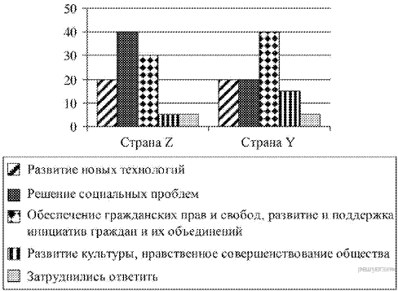
1. Как ответила наибольшая доля опрошенных в стране Z? Предположите почему.
2. Одни люди в стране Y считают обеспечение гражданских прав и свобод, развитие инициатив граждан приоритетом для развития страны; другие, наоборот, приоритет видят в развитии технологий. Какое мнение среди опрошенных преобладает? Какие технологии могут обеспечить развитие страны?
3. Какой ответ на вопрос Вы дали бы, если бы участвовали в опросе? Почему?
Задание 4
Американскому государственному деятелю XVIII–XIX вв. Томасу Джефферсону принадлежит следующее высказывание: «Законы должны идти рука об руку с прогрессом человеческой души».
1. Как Вы понимаете смысл словосочетания «прогресс человеческой души»?
2. Дайте своё объяснение смысла высказывания.
3. Как Вы думаете, почему важно, чтобы каждый человек осознанно следовал правовым нормам?
Задание 5
Семену 13 лет. Какие права есть у Семена? Запишите цифры, под которыми указаны верные ответы.
1) участвовать на выборах в качестве избирателя
2) вносить вклады в банк
3) покупать в магазине конфеты
4) получать подарки от родителей
5) устраиваться работать курьером в каникулярное время
6) давать согласие на изменение своего имени и фамилии
Задание 6
Семен перебежал дорогу на красный сигнал светофора, в результате чего создал аварийную ситуацию на проезжей части. Какой вид социальных норм нарушил Семен?
Задание 7
Привлекая обществоведческие знания, составьте краткое (из 5–7 предложений) сообщение о роли законов в общественной жизни, используя все приведённые ниже понятия.
Право; законы; государство; порядок; Конституция РФ; юридическая ответственность
Вариант 2.
Задание 1
В ст. 43 Конституции РФ записано: «Каждый имеет право на образование. Гарантируются общедоступность и бесплатность дошкольного, основного общего и среднего профессионального образования в государственных или муниципальных образовательных учреждениях и на предприятиях.».
1. Объясните, как Вы понимаете смысл фразы: «Каждый имеет право на образование».
2. В подростковом возрасте главная деятельность — это учёба в школе. Проанализируйте своё свободное от учёбы в школе время и место дополнительного образования в нем. Составьте рассказ о видах дополнительного образования, используя следующий план:
1) Какие виды дополнительного образования существуют? Для чего люди получают дополнительное образование?
2) Какие виды дополнительного образования Вы могли бы получать или получаете?
В чём Вы видите пользу дополнительного образования для себя и своих сверстников?
Задание 2
Выберите верные суждения и запишите цифры, под которыми они указаны.
1) Законы это правила, которые устанавливает и охраняет государство.
2) Законы обязаны соблюдать все.
3) Асоциальное поведение всегда связано с нарушением правовых норм, законов.
4) Законы призваны утверждать и защищать справедливость.
5) Законы дают неограниченную свободу людям.
Задание 3
Фонд Общественное мнение в январе 2016 г. провёл опрос совершеннолетних россиян о том,
сколько примерно времени в день они проводят в Интернете.
Результаты опроса (в % от числа отвечавших) представлены в графическом виде.
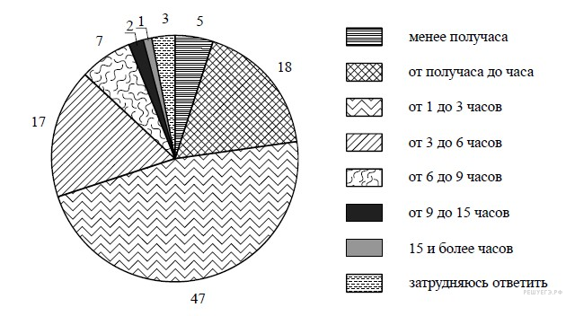
1. Как ответила наибольшая доля опрошенных? Предположите почему.
2. Одни люди проводят в интернете менее получаса; другие — от получаса до часа. Какая категория среди опрошенных преобладает? Какие полезные ресурсы можно посещать в интернете для самообразования или подготовки к выполнению домашнего задания?
3. Какой ответ на вопрос Вы дали бы, если бы участвовали в опросе?
Задание 4
Немецкому общественному и политическому деятелю XIX в. Карлу Марксу принадлежит следующее высказывание: «Нет прав без обязанностей, нет обязанностей без прав».
1. Как Вы понимаете смысл термина «обязанности»?
2. Дайте своё объяснение смысла высказывания.
3. Как Вы думаете, почему важно, чтобы каждый человек осознанно выполнял свои обязанности?
Задание 5
Даниле исполнилось 14 лет. Какие права появились у Данилы после достижения 14-летнего возраста? Запишите цифры, под которыми указаны верные ответы.
1) участвовать на выборах в качестве избирателя 2) вносить вклады в банк
3) покупать в магазине конфеты 4) получать подарки от родителей
5) устраиваться работать курьером в каникулярное время
6) давать согласие на изменение своего имени и фамилии
Задание 6
Мария Олеговна решила купить себе автомобиль. Как называется организация, куда следует обратиться Марии Олеговне для получение на определенный срок денег, при условии их постепенного возврата с процентами?
Задание 7
Привлекая обществоведческие знания, составьте краткое (из 5–7 предложений) сообщение правах и обязанностях человека и гражданина РФ, используя все приведённые ниже понятия.
Конституция РФ; конституционные обязанности; конституционные права; гражданские (личные) права; политические права; культурные права.

